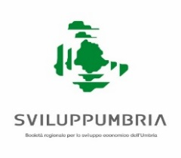
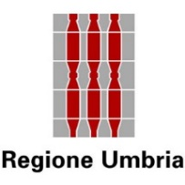
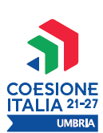

Allegato 3

Direttrici di sviluppo s3 Umbria
VOUCHER PER L’INNOVAZIONE 2023
Ai sensi della Deliberazione della Giunta Regionale n. 813 del 02/08/2023

Indicare le direttrici di sviluppo S3 Umbria e relative traiettorie tecnologiche del progetto
- DIRETTRICE BENESSERE: TRAIETTORIE
- Tecnologie digitali in ambito medico, biotecnologie, bioinformatica e sviluppo farmaceutico
- Tecnologie multidisciplinari a supporto dell’invecchiamento per l’invecchiamento attivo, assistenza domiciliare e disabilità
- Soluzioni e tecnologie a supporto della ricerca e della diagnostica avanzata, e-health, medical devices e mininvasività
- Medicina rigenerativa, predittiva e personalizzata. Soluzioni a supporto delle scienze omiche
- Soluzioni e tecnologie per la nutrizione, Nutraceutica, nutrigenomica e alimenti funzionali
- Sistemi e tecnologie per il packaging e la tracciabilità e la sicurezza delle produzioni alimentari

- DIRETTRICE INTELLIGENZA: TRAIETTORIE
- Sistemi avanzati evolutivi e adattivi per la produzione personalizzata
- Sistemi di produzione innovativi, evolutivi e ad alta efficienza Processi produttivi innovativi ad alta efficienza e per la sostenibilità industriale
- Tecnologie, processi e sistemi per l'aerospazio
- Tecnologie per la sensoristica distribuita: sistemi elettronici “embedded”, reti di sensori intelligenti, internet of things
- Tecnologie e processi per acquisizione, gestione, analisi e utilizzo dei dati
- Tecnologie per la diffusione della cultura digitale nelle imprese e per la partecipazione attiva della cittadinanza
- Tecnologie per le smart cities e le smart destinations
- Sistemi e tecnologie per la diffusione della web economy, della data economy, di supercalcolo e intelligenza artificiale, cybersecurity, blockchain, IOT, cloud e edge computing, 5G

- DIRETTRICE SOSTENIBILITA’ E CIRCOLARITA’: TRAIETTORIE
- Sistemi tecnologie e prodotti per la sostenibilità ed economia e bioeconomia circolare
- Tecnologie energetiche innovative e per le fonti rinnovabili Tecnologie per le smart grid, le fonti rinnovabili e la generazione distribuita
- Tecnologie per l’efficientamento energetico e l’accumulo energetico
- Soluzioni e tecnologie per la produzione, distribuzione, utilizzo dell'idrogeno
- Soluzioni e tecnologie per riciclo, riutilizzo e re-manufacturing di materiali e componenti, ottimizzazione della chiusura dei cicli
- Soluzioni e tecnologie per la nutrizione, Nutraceutica, nutrigenomica e alimenti funzionali

- DIRETTRICE CREATIVITA’: TRAIETTORIE
- Sistemi e applicazioni per il turismo, la fruizione della cultura e l’attrattività del Made in Italy
- Tecnologie e applicazioni per la conservazione, gestione e valorizzazione dei beni culturali, artistici e paesaggistici
- Tecnologie per il design evoluto e l’artigianato digitale
- Tecnologie per le produzioni audio-video, gaming e editoria digitale ed e-sports

Data ……/……/…………

Il Legale rappresentante
(firmato digitalmente)

